Mall GmbH
Hüfinger Str. 39-45
78166 Donaueschingen
Deutschland

Markus Böll
Pressesprecher
Telefon: +49 771 8005-131
Telefax: +49 771 8005-3131
markus.boell@mall.info

Dr. Christine Scheib
Presseabteilung
Telefon: +49 771 8005-133
Telefax: +49 771 8005-3133
christine.scheib@mall.info

16. Juli 2015
Pelletspeicher von Mall jetzt auch MAP-förderungsfähig

Pellets unterirdisch lagern – und sparen
Im Rahmen der seit dem 1. April 2015 gültigen, neuen Richtlinie des Marktanreizprogramms (MAP) für Erneuerbare Wärme werden nun auch Pelletlager gefördert. Beim Einbau eines unterirdischen Pelletspeichers von Mall können Bauherren im Rahmen einer Heizungsmodernisierung 10 % der Investitionssumme bzw. bis zu 50 % der MAP-Basisförderung als Zuschuss erhalten. Die Förderung bezieht sich auf Bestandsanlagen und Heizkesselleistungen bis 100 kW. Bei Anlagen über 100 kW gilt die KfW-Förderung.
Die neue Richtlinie des Bundesamtes für Wirtschaft und Ausfuhrkontrolle (BAFA) beinhaltet nun auch Zuschüsse für Einzelmaßnahmen zur Heizungsoptimierung, zu denen der Einbau eines Pelletlagers, aber auch anfallende Kosten für Tiefbau- und Anschlussarbeiten gehören. Pelletspeicher von Mall gibt es in verschiedenen Größen von 6,5 m³ (4,2 Tonnen Pellets) für Ein- bis Zweifamilienhäuser bis hin zu Großbehältern mit einem Lagervolumen von bis zu 60 m³ (40 Tonnen Holzpellets) für den Einsatz in Gewerbe, Industrie und öffentlichen Einrichtungen. Informationen zu den Fördermöglichkeiten und Rechenbeispiele gibt es unter www.mall.info/produkte/neue-energien/pelletspeicher-thermopel.

1.266 Zeichen (mit Leerzeichen)

Pelletspeicher von Mall jetzt auch MAP-förderungsfähig

Pellets unterirdisch lagern – und sparen

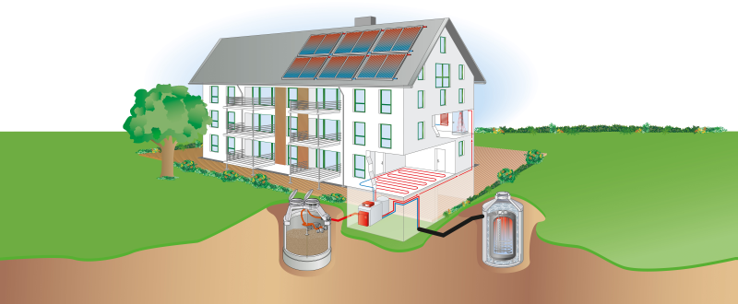

Bildunterschrift: Wer bei der Heizungsmodernisierung auf Pellets umstellt, kann mit der neuen MAP-Richtlinie auch bei den Kosten für den Pelletspeicher kräftig sparen. (Mall GmbH)

Pressemitteilung und Abbildung sind online unter
www.mall.info/aktuelle-pressemitteilungen abrufbar.
Weitere Informationen zur Mall-Produktpalette gibt es unter www.mall.info.

Belegexemplar erbeten an :
Mall GmbH
Markus Böll
Hüfinger Straße 39-45
78166 Donaueschingen
Deutschland

Über Mall
Mall bietet Systemlösungen für die Regenwasserbewirtschaftung, Abscheider, Kläranlagen, Pumpstationen, Pelletlager und Solarthermie. 470 Mitarbeiter erwirtschafteten 2014 einen Umsatz von 66 Mio. Euro.

